**Une semaine de camping à l’ancienne !**

**A partir du 18 juin 2025 jusqu’au 25 juin 2025 à Kerlouan !**

Le Camping **municipal le rudoloc**

**La côte des légendes, nord Finistère !**

Organisée par Yves et Katell Boulesteix, Kerlouan, Bretagne, Finistère nord, France.

Cette rencontre se tiendra sur la côte des légendes, à environ 50 km de Morlaix (29), 40 km de Brest (29) et à 10 km de Lesneven (29) !

Ces vacances à l’ancienne spéciales retraités permettront d’accueillir les jeunes encore actifs le weekend des 21 et 22 juin 2025 (ou plus). Le matériel de camping sera avant la fin des années 70…un camping comme à l’époque dans les années 60… un espace parking ou camping véhicules plus récents est possible !

**Kerlouan,** accueil des participants à partir du **mercredi 18 juin 2025**,

**Jeudi et vendredi** activités locales, programme détaillé à venir (randonnées à pied, en vélo, à mobylette avec la mob est dans le pré, longe côte et activités mer surf planche char à voile…)

**Samedi 21 juin 2025**, accueil des campeurs, demi-journée rallye touristique …

**Dimanche 22 juin 2025,** broc au camp matériel de camping et matinée portes ouvertes 10h00 à 13h00, accueil de visiteurs de clubs locaux….

**Du Lundi 23 juin au mercredi 25 juin 2025**, activités locales, programme détaillé à venir (randonnées à mobylette avec la mob est dans le pré, longe côte et activités mer surf planche char à voile…), un ptit diner au bistrot des légendes à Ménéham….

Ce programme prévisionnel pourra être soumis à quelques surprises ou propositions des participants !

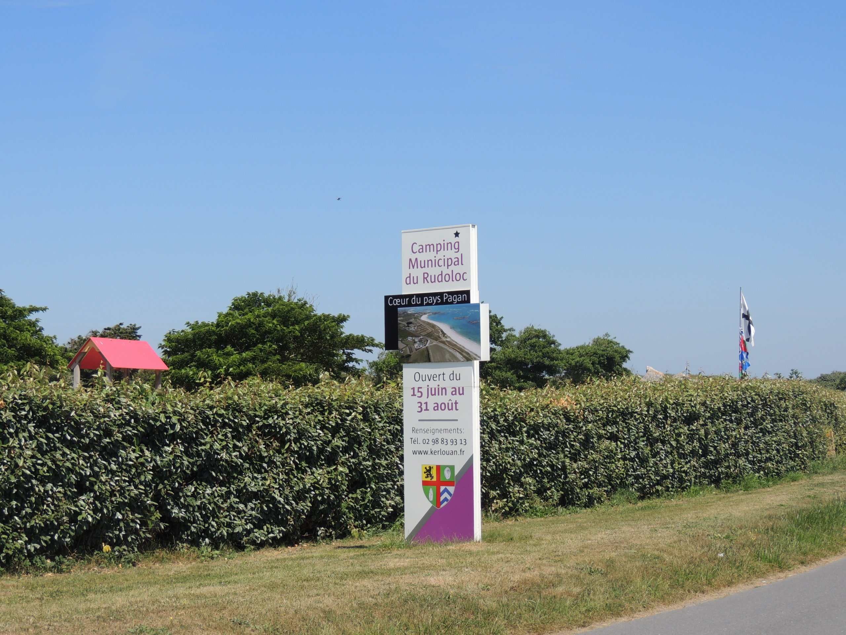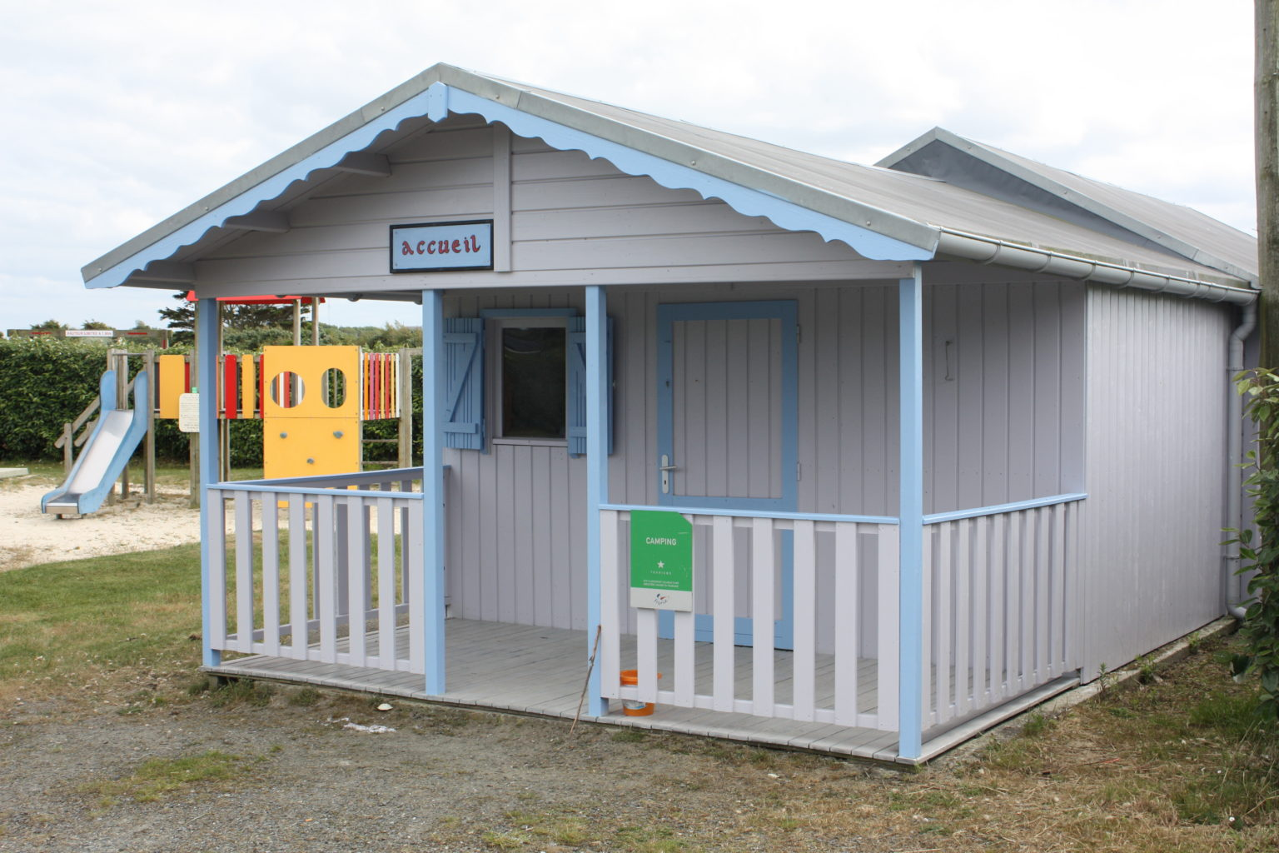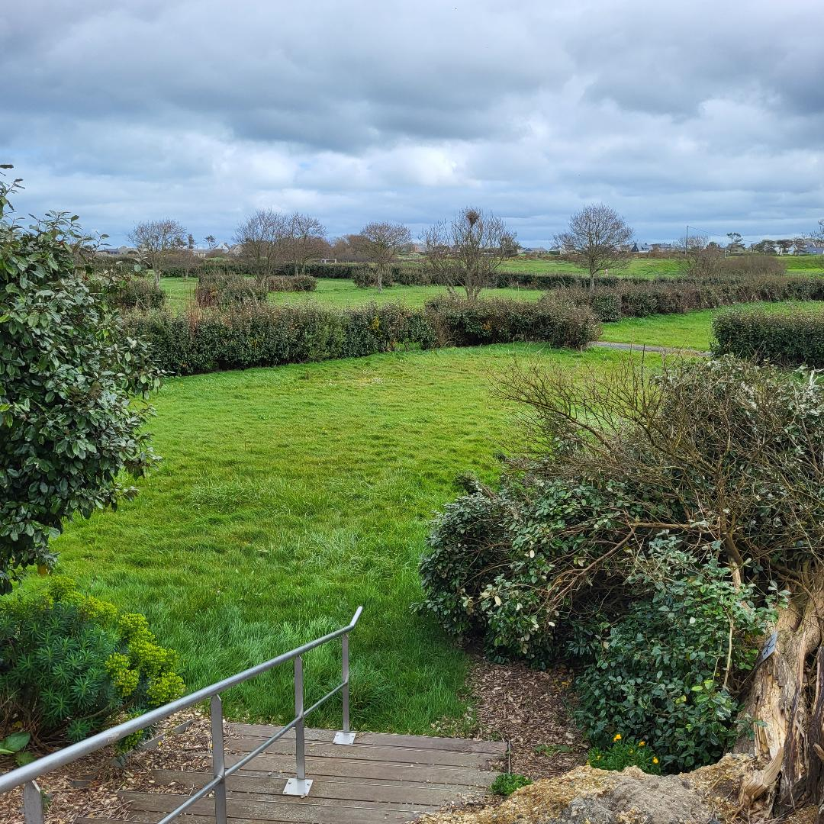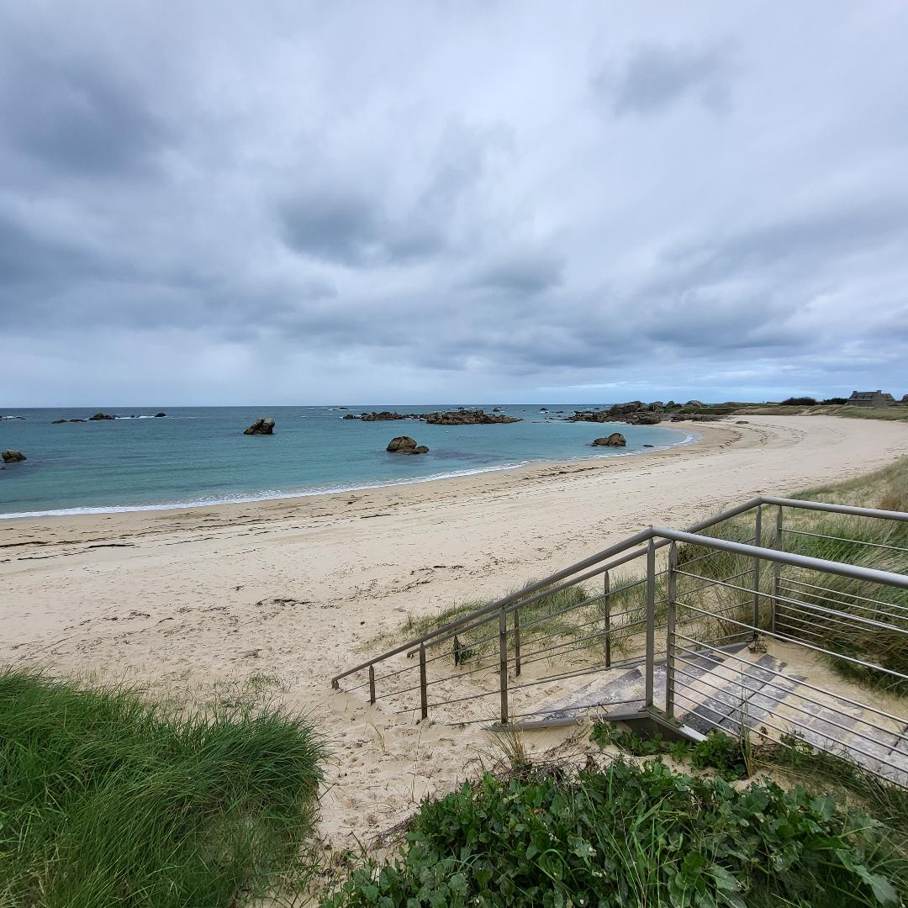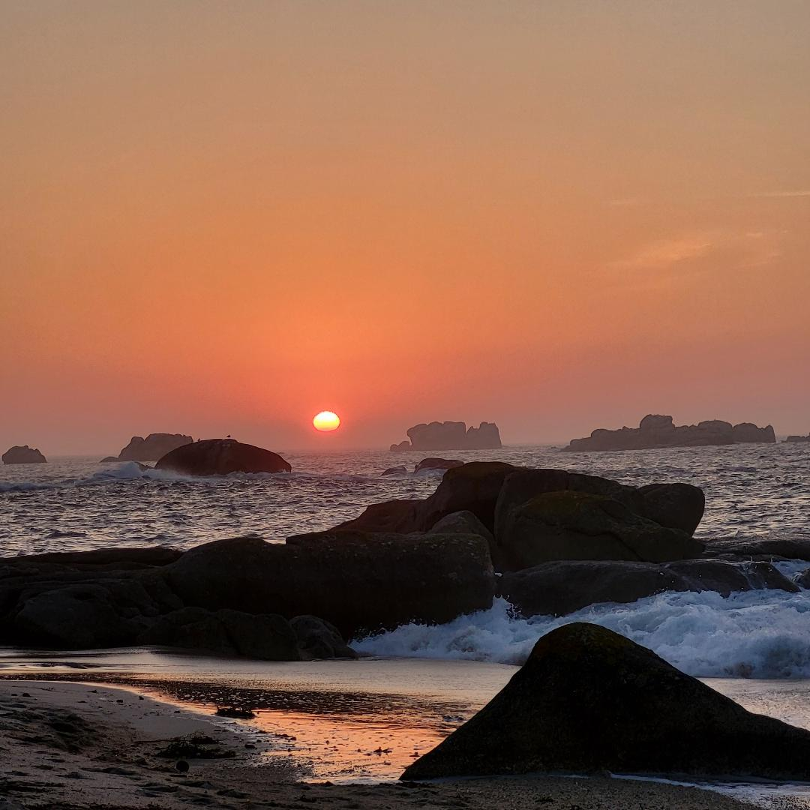

Afin de réserver nos emplacements, il faut s’inscrire auparavant. Tout paiement du séjour se fera au camping**.**

Nous vous remercions de bien vouloir retourner votre inscription (Nom, prénom, adresse, nombre de personnes, véhicule et caravane) avant le 15 mars 2025 par courriel [yboulesteix@yahoo.fr](mailto:yboulesteix@yahoo.fr) .

Toutes les informations Kerlouan, la côte des légendes : [www.cotedeslegendes.bzh](http://www.cotedeslegendes.bzh)



Toutes les informations sur le RCCF : [www.rccf.net](http://www.rccf.net)

Nous vous attendons nombreux dans un cadre privilégié pour notre évènement rétro camping interclubs en juin 2025 !

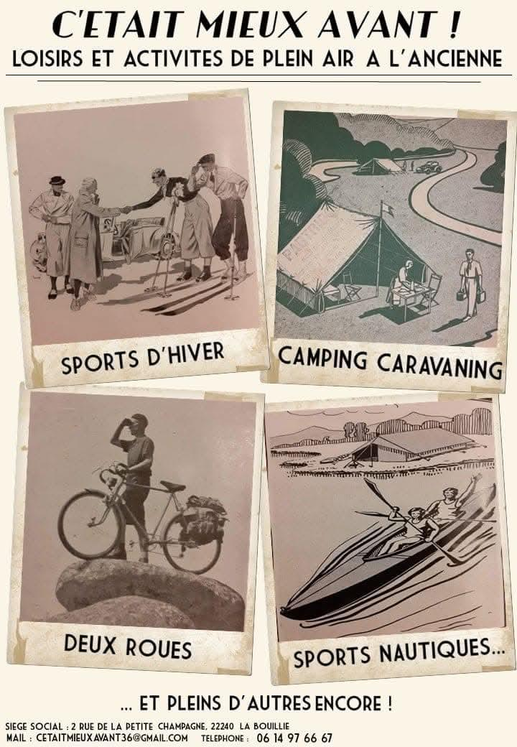

**Juin 2025, des vacances à l’ancienne !**

**Spécial retraités !**

**Du 18 juin 2025 au 25 juin 2025**

**Camping municipal * du Rudoloc, Kerlouan (29)**

**Date limite d’inscription : 15 mars 2025**

Date d'Arrivée : ...... Date de départ : ………….

Nom : _ ___ Prénoms : _ ______________

Nombre de personnes :___ _____________ Enfants : _________________

Adresse : _ _____________________________________

Ville : ______ code postal __ ________________

Téléphone : ____ ____________ Courriel : __ __________________

Marque et type de caravane tente ou camping-car : _______________________________________________

Année : _ ___________________________

Véhicule : Marque_ _________________Modèle____ _________________Année_________

Electricité au camping : OUI NON

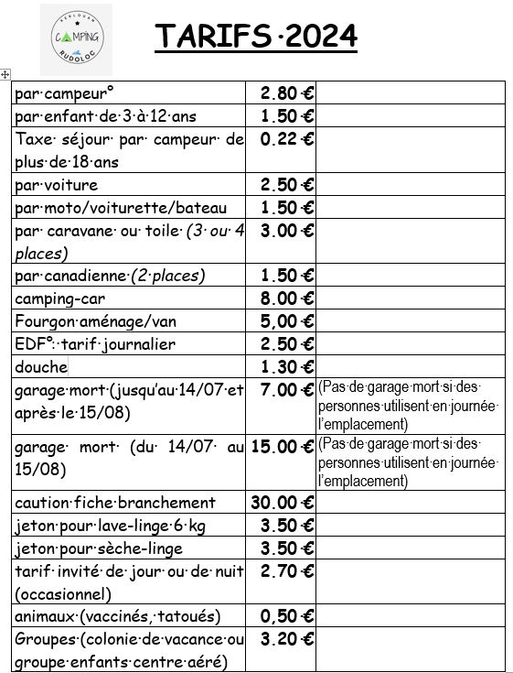

**Le règlement de votre camping se fera sur place à Kerlouan.**

Bulletin d'inscription à envoyer **avant le 15 mars 2025**par courrier ou courriel à : **Yves et Katell Boulesteix**295 hent lézérider  
29890 Kerlouan   
Tel : 06 08 63 45 55



courriel: [yboulesteix@yahoo.fr](mailto:yboulesteix@yahoo.fr)



Tarifs 2024 pour donner une idée…

1 personne voiture caravane élec 11,02 €/nuit

2 personnes voiture caravane élec 14,04 €/nuit

Etc…

